平成24年度 第２学年３学期数学 学年末テスト問題
2年1組( )番 氏名（ ）
※解答は、全て解答用紙にわかりやすく記入すること。
１ 次の①～⑩にあてはまるものを下の語群から選び、記号で答えなさい。
(1) 「二等辺三角形の2つの( ① )は等しい。」「二等辺三角形の( ② )の二等分線は、底辺を( ③ )に2等分する。」これらの性質は、証明するときの基本のことがらとして使うことができます。このことを( ④ )という。
(2) 4つの辺の長さが等しい四角形を( ⑤ )といいます。下線部分のようにその意味を説明しているものを( ⑥ )という。
(3) 右の図のような三角形を( ⑦ )三角形という。
(4) 直角三角形の直角に対する辺を( ⑧ )という。

(5) ( ⑨ )の向かい合う辺が、等しくて( ⑩ )であるとき、その四角形は平行四辺形である。
ア 対辺 イ 外角 ウ 内角 エ 斜辺 オ 鋭角 カ ひし形 キ 頂角 ク 錯角
ケ 鈍角 コ 定理 サ 定義 シ 垂直 ス 底角 チ 2組 ツ 1組 テ 平行
セ 肩 ソ 手術しなくてよい タ マイクロハンド ト キッコ、キッコ、キッコ、キッコ
２ 次の計算をしなさい。
⑴ -5x＋2y＋2x＋4y ⑵ (4x²－5x)＋(3x²＋4x)
⑶ 4x－2(3x－2y)＋7y ⑷ -12a²÷(-6a)÷2a

３ a＝－2，b＝3のとき，2(4a－b)－7(a－b)の値を求めなさい。
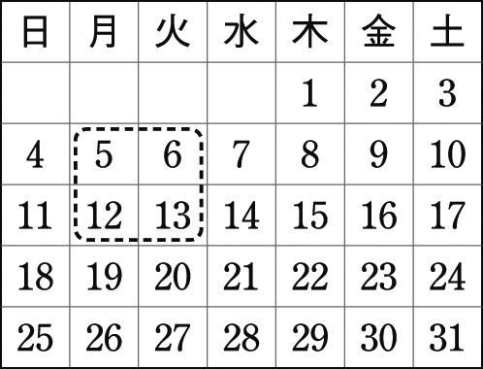
４ 右の図は，ある月のカレンダーです。
で囲まれた5，6，12，13のように縦2列横2列にある4つの数の和が、4の倍数になります。このわけを，文字を用いて説明しなさい。

５ 次の連立方程式を解きなさい。
(1) (2)

６ ある学校で遠足の計画を立てました。計画では，学校から12km離れたB公園まで，途中のA地点で休けいをとって移動することにしました。学校からA地点までは時速4km，A地点からB公園までは時速3kmで移動し，A地点で20分間休けいをとると，学校を出てから3時間40分後にB公園に着くことになります。
この計画で，学校からA地点までの道のりをxkm，A地点からB公園までの道のりをykmとして，次の問いに答えなさい。
⑴ 問題の中の数量の関係を表にすると，次のようになります。㋐，㋑，㋒，㋓にあてはまるものを書き入れなさい。
 | 学校～A地点 | A地点～B公園 | 全体
速さ(km/h) | 4 | 3
道のり(km) | x | y | ㋐
時間(時間) | ㋑ | ㋒ | ㋓
⑵ 連立方程式をつくりなさい。
⑶ 学校からA地点までの道のりを求めなさい。

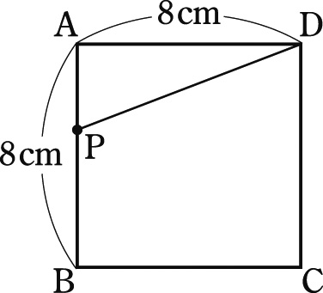
７ 右の図のような正方形ABCDの周上を，点Pは，毎秒2cmの速さで，
AからB，Cを通ってDまで移動します。
PがAを出発してからx秒後の△APDの面積をycm²とするとき，
次の問いに答えなさい。
⑴ 点Pが辺AB上にあるとき，yをxの式で表しな
さい。また，xの変域も求めなさい。
⑵ 点Pが辺BC上にあるとき，yをxの式で表しなさい。また，xの変域も求めなさい。
⑶ 点Pが辺CD上にあるとき，yをxの式で表しなさい。また，xの変域も求めなさい。
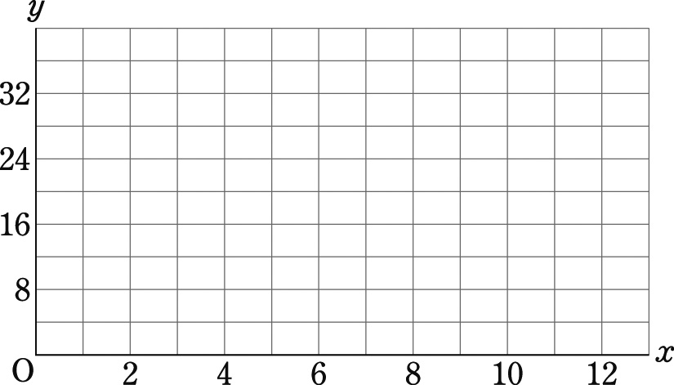
⑷ xとyの関係をグラフに表しなさい。

８ 次の図で，∠xの大きさを，それぞれ求めなさい。
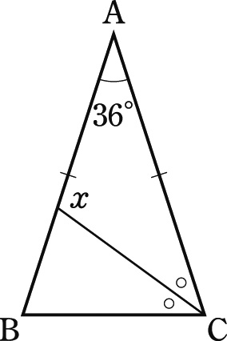
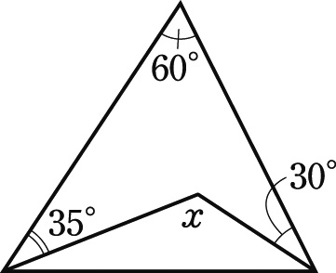
(1) (2) l//m (3) AB＝AC，CDは∠Cの二等分線
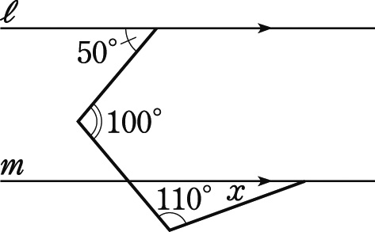

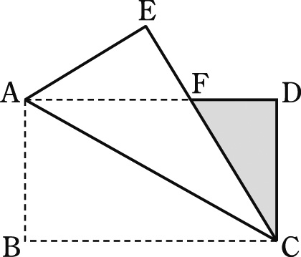
９ 右の図のような長方形ABCDを，対角線ACで 折り曲げ，点Bが移った先を点E，辺ECと 辺ADが交わる点をFとすると，EF＝DFとなり
ます。このことを，次のように証明しました。 にあてはまることばを書き入れて，証明を完成しなさい。
証明
△AEFと△CDFで，
四角形ABCDは㋐ なので， ∠AEF＝∠CDF＝90°…①
対頂角は等しいから， ∠AFE＝∠CFD …②
AD//BCで，㋑ は等しいから，∠FAC＝∠BCA …③
折り返して重なる角なので， ∠BCA＝∠FCA …④
③，④から，∠FAC＝∠FCAとなり，
㋒ ので，△FACは二等辺三角形となる
から， AF＝CF …⑤
①，②，⑤から，直角三角形の㋓ が，
それぞれ等しいので， △AEF≡△CDF
合同な図形では，㋔ は等しいから，
EF＝DF

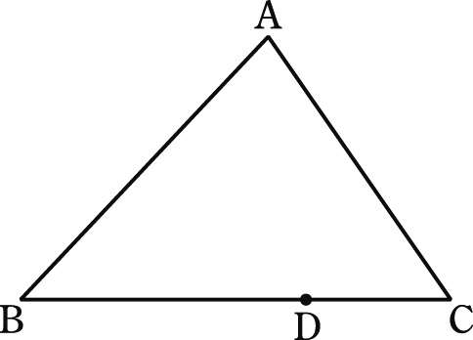
10 右の図で，△ABCと面積が等しい四角形ABDEを作図しなさい。

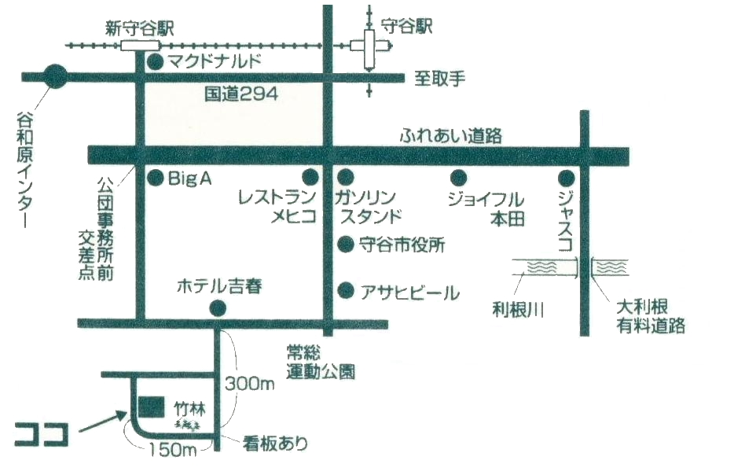
11 右の地図で、新守谷駅から、矢印で示された「ココ」
まで行く行き方は、全部で何通りあるか、求めなさい。
ただし、同じ道は2回通らない。

12 2つのさいころA，Bを同時に投げます。Aの出る目の数をa，Bの出る目の数をbとするとき，次の確率を求めなさい。
⑴ a－b＝2になる確率
⑵ a×bが2けたの数になる確率
⑶ 10a＋bの値が6の倍数にならない確率

13 赤玉３個と白玉２個と青玉１個が入っている袋がある。次の確率を求めなさい。
(1) この袋から、球を1個取り出すとき、それが白玉である確率
(2) この袋から、球を同時に2個取り出すとき、2個とも赤玉である確率
(3) この袋から球を1個取り出して調べ、それを袋にもどしてから、もう1個取り出すとき、1個目と2個目の色が違う確率

14 ジョーカーを除いたトランプ５２枚の中から１枚のカードを抜き出し、表を見ないで箱の中にしまった。 そして、残りのカードをよく切ってから３枚抜き出したところ、３枚ともダイアであった。
このとき、箱の中のカードがダイヤである確率を求めなさい。

